# ubuntu系统装机流程与相关软件安装 备忘

前段时间说有机会把ubuntu装机的流程贴上来，让大家避免一些坑，今天电脑系统又崩了，就有了重装系统的机会，虽然浏览器的收藏夹导出了但没保存成功心都在流血，但还是要保持微笑。

下面就是流程啦。

装一个系统盘重启电脑什么的就不说啦，注意的是装的时候在最后一布把登陆需要密码给关掉，不然容易出现卡登陆界面的情况。

那咱们就先解决卡登陆界面的问题叭。首先，进设置

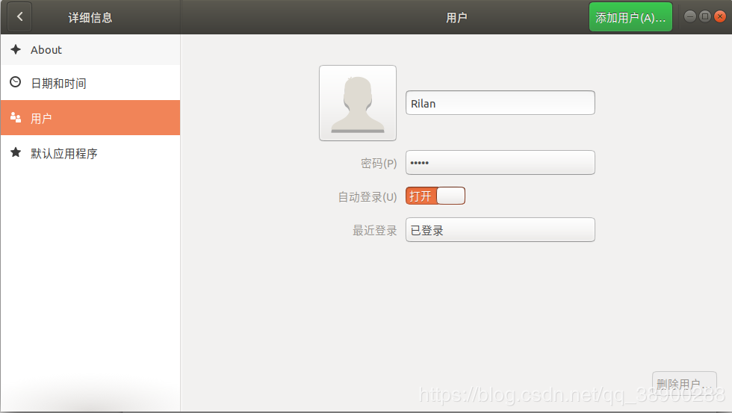

把自动登陆打开。然后为了一劳永逸不卡死在启动页面。然后

打开终端，去安装N卡的官方驱动。

sudo add-apt-repository ppa:graphics-drivers/ppa

sudo apt-get update

这是添加apt-get源，然后通过

ubuntu-drivers devices

寻找合适的驱动版本，如图

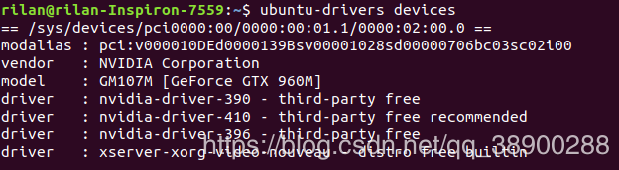

后面带有recommended的就是合适的版本，然后

sudo apt-get install nvidia-driver-410

安装，这里要挑符合自己情况的版本哦。

然后通过

sudo reboot

sudo nvidia-smi

来重启和查看新nvidia版本

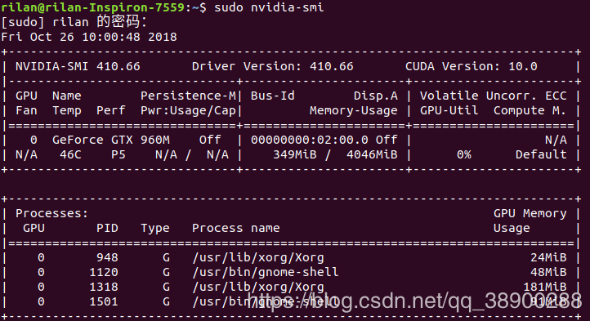

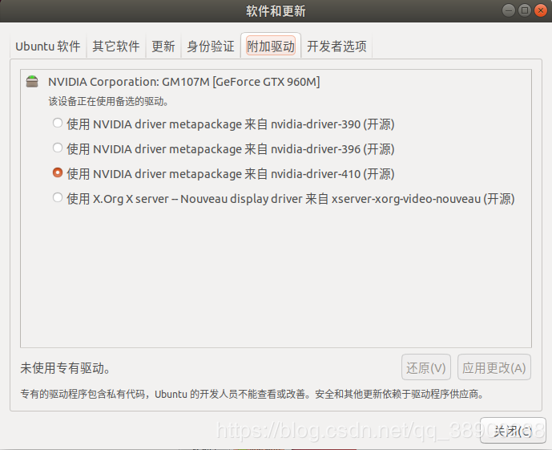

ok,第一阶段告成，到这个阶段往后只要不用最后一个nouveau驱动基本上就不担心电脑会卡logo卡死了。

相关软件安装：

1，视频播放器

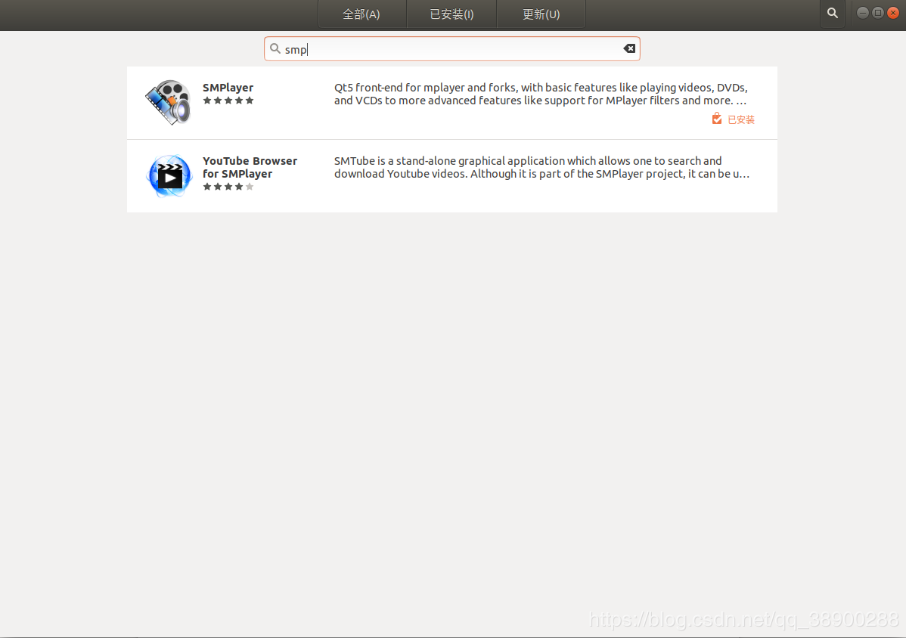

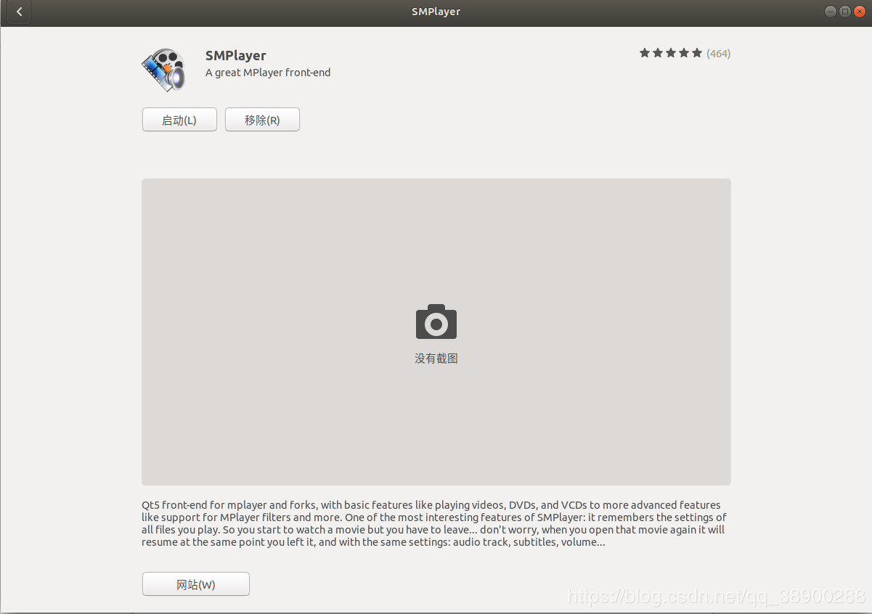

安装smplayer，这个播放器比ubuntu自带的vlc好一点。

2，搜狗输入法

[https://pinyin.sogou.com/linux/](https://pinyin.sogou.com/linux/" \t "/home/rilan/文档\\x/_blank)

根据电脑选择32位或者64位，

3，网易云音乐

参考网址：[https://www.ubuntukylin.com/ukylin/forum.php?mod=viewthread&tid=32543](https://www.ubuntukylin.com/ukylin/forum.php?mod=viewthread&tid=32543" \t "/home/rilan/文档\\x/_blank)

根据这个帖子下载。

链接: [https://pan.baidu.com/s/1pLOGwLt](https://pan.baidu.com/s/1pLOGwLt" \t "/home/rilan/文档\\x/_blank) 密码: g9rv 这里面有一个deb文件，下载后双击就能安装。

4，qq，百度云，tim，微信

参考网址：https://www.lulinux.com/archives/1319

在这个网址下通过教程安装。

5,chrome

参考网址：[https://blog.csdn.net/qq551551/article/details/78885704/](https://blog.csdn.net/qq551551/article/details/78885704/" \t "/home/rilan/文档\\x/_blank)

终端中执行下述命令：

sudo wget http://www.linuxidc.com/files/repo/google-chrome.list -P /etc/apt/sources.list.d/

wget -q -O - https://dl.google.com/linux/linux\_signing\_key.pub | sudo apt-key add -

sudo apt-get update

sudo apt-get install google-chrome-stable

/usr/bin/google-chrome-stable

ok，这次教程到此为止啦，我以后系统又崩的时候会回来看的